**HỌC VIỆN CÔNG NGHỆ BƯU CHÍNH VIỄN THÔNG**

**KHOA CÔNG NGHỆ THÔNG TIN**

--------------------------------



**BÁO CÁO BÀI TẬP LỚN**

**“QUẢN LÝ WEB BÁN ĐỒ ĂN NHANH ONLINE”**

**Giảng viên hướng dẫn: DƯƠNG TRẦN ĐỨC**

**NHÓM HỌC PHẦN:10**

**NHÓM BÀI TẬP LỚN:15**

**Thành viên:**

Nguyễn Hoài Nam– B20DCCN452

Nguyễn Phú Tiến – B20DCCN596

Vũ Hoàng Sơn-B20DCCN585

**I.GIỚI THIỆU và MÔ TẢ DỰ ÁN**

1.1.Giới thiệu

Ngày nay thương mại điện tử đang là xu hướng toàn cầu, đặc biệt là trong lĩnh vực kinh doanh đồ ăn nhanh trên internet. Để giúp người dùng có trải nghiệm mua sắm tuyệt vời và giúp quản lý hoạt động kinh doanh một cách hiệu quả. Nhóm chúng em đã xây dụng một web bán hành đồ ăn nhanh online.

1.2.Mô tả dự án

Đề bài: Hệ thống quản lý bán hàng đồ ăn nhanh online: Quản lý danh mục sản phẩm, các loại sản phẩm, người mua, doanh thu của cửa hàng.

-Thông tin về danh mục sản phẩm: mã, tên

-Thông tin về sản phẩm: mã, tên, mô tả, giá bán, số lượng

-Thông tin về sản phẩm được đặt trong đơn hàng: mã, mã sản phẩm, mã hóa đơn, số lượng, giá.

-Thông tin về hóa đơn đặt hàng: mã, tên người mua, địa chỉ người mua, email, số điện thoại, tổng tiền phải thanh toán.

**II.Đặc tả các chức năng**

2.1.Phần quản lý admin

Cung cấp các tính năng quản lý sản phẩm, quản lý danh mục sản phẩm như thêm, sửa, xóa. Quản lý cũng có thể xem thông tin của khách hàng đã đặt hàng và xử lý các yêu cầu của khách hàng. Hệ thống quản lý được thiết kế đơn giản và dễ sử dụng, giúp cho quản lý hoạt động một cách hiệu quả và tiết kiệm thời gian.Thống kê thu nhập của shop trong tháng.

2.2.Phần giao diện người dùng

Giao diện người dùng được thiết kế trực quan và thân thiện với người dùng, cho phép khách hàng xem thông tin chi tiết của sản phẩm. Khách hàng có thể chọn sản phẩm yêu thích và thêm vào giỏ hàng. Sau khi đã lựa chọn đầy đủ, khách hàng có thể tiến hành đặt hàng và gửi thông tin hóa đơn đến hệ thống.

**III.Đóng góp của các thành viên trong nhóm**

1.Nguyễn Hoài Nam- B20DCCN452 (nhóm trưởng)

-Code frontend toàn bộ giao diện người dùng.

-Code backend phần sản phẩm, hóa đơn.

-Viết báo cáo

2.Nguyễn Phú Tiến-B20DCCN596(thành viên)

-Thiết kế cơ sở dữ liệu

-Code backend phần danh mục sản phẩm và người dùng

-Code front-end phần danh mục và người dùng trong trang quản lý

3.Vũ Hoàng Sơn-B20DCCN585(thành viên)

-Không đóng góp

-Không đi học đầy đủ

-Không tham gia họp nhóm

**IV.Thiết kế cơ sở dữ liệu của hệ thống**

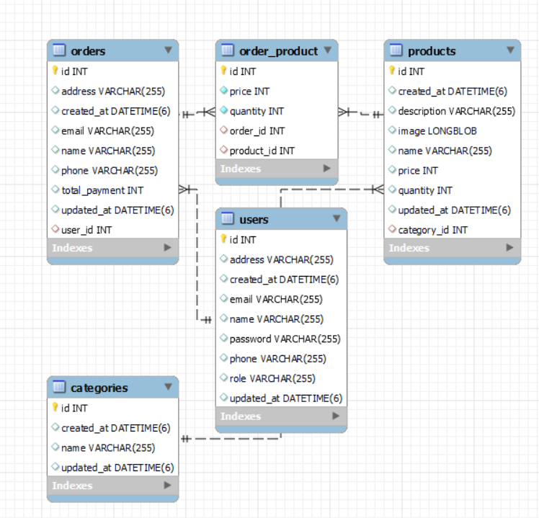

**V.Cấu trúc thư mục của BackEnd**

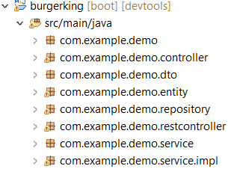

-Controller và RestController



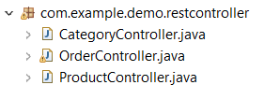

-Entity

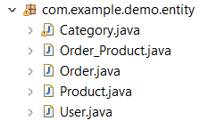

-DTO

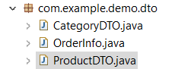

-Repository

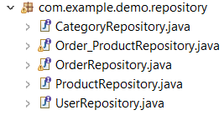

-Service

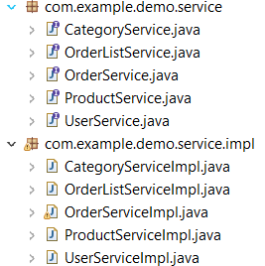

**VI.Các màn hình demo chức năng**

6.Trang giao diện khách hàng và quản lý

6.1.Trang giao diện khách hàng

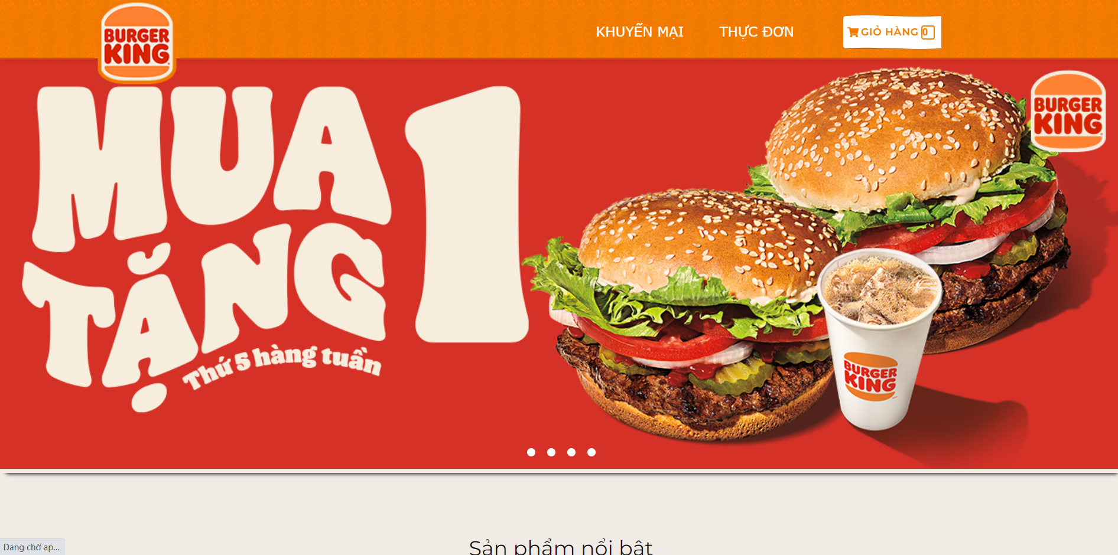

6.2.Trang giao diện quản lý

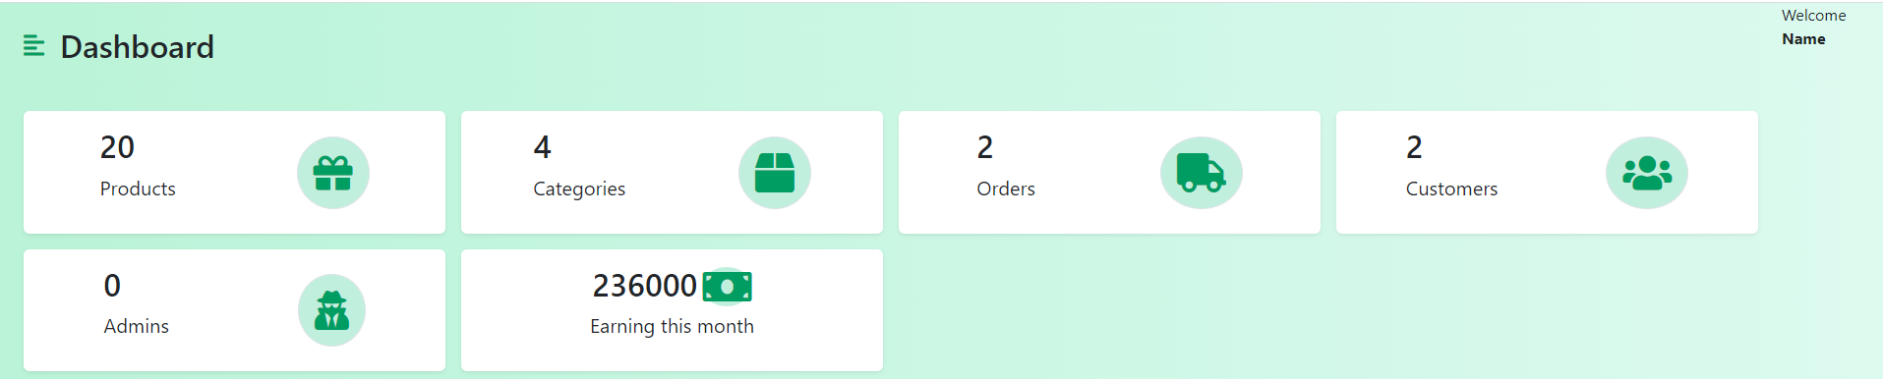

6.2.1Xem danh sách, thêm, sửa,xóa sản phẩm và danh mục sản phẩm:

6.2.2 Xem danh sản phẩm ở giao diện khách hàng

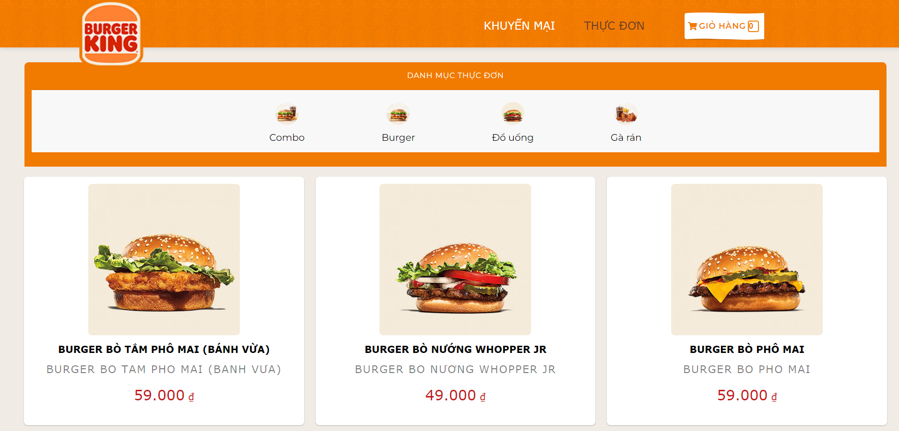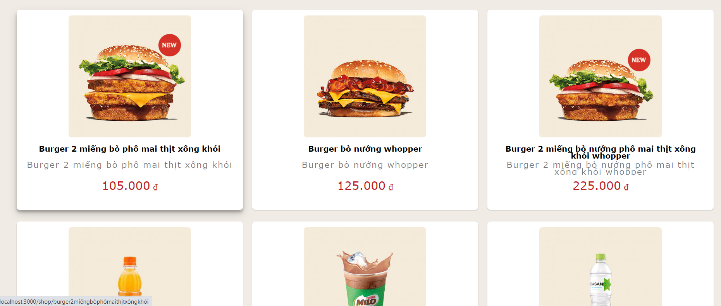

6.2.3.Xem danh sách ở giao diện quản lý

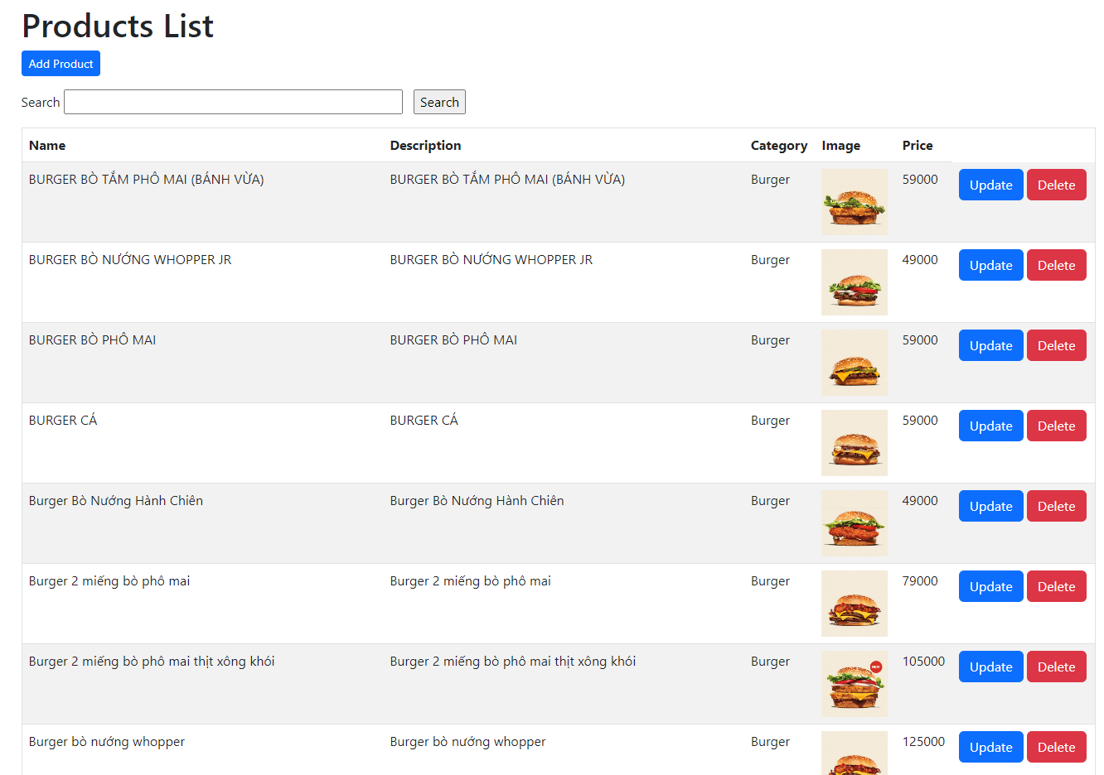

6.2.4.Thêm một sản phẩm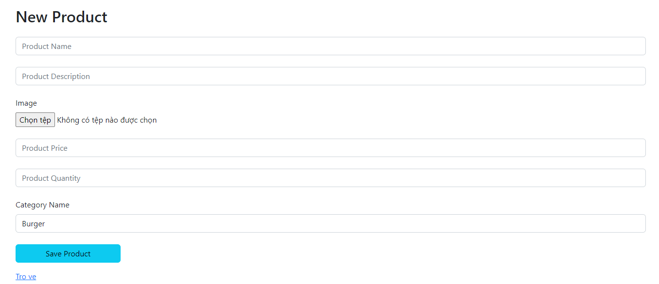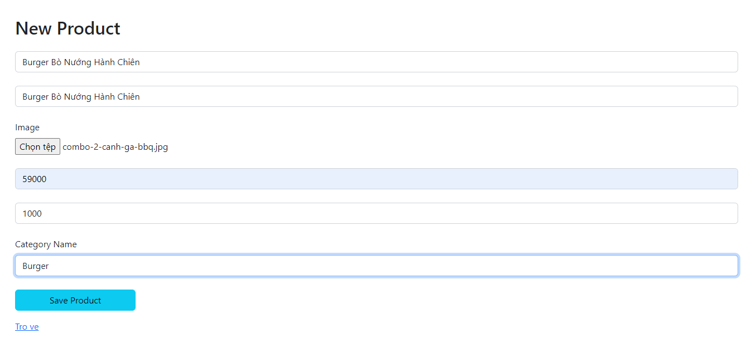

6.2.5.Sửa một sản phẩm

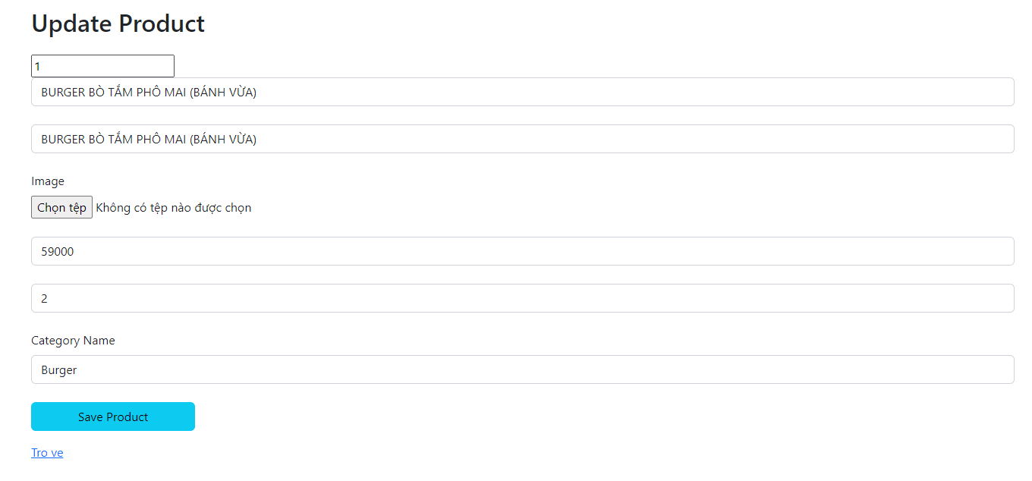

6.2.6,Xóa sản phẩm

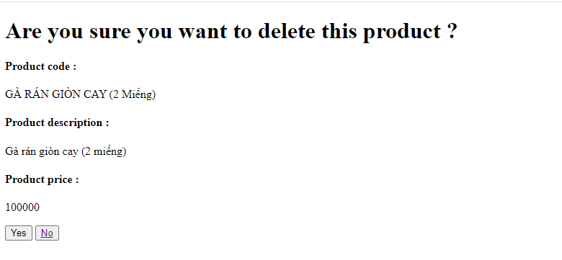

6.2.7.Xem các danh mục sản phẩm

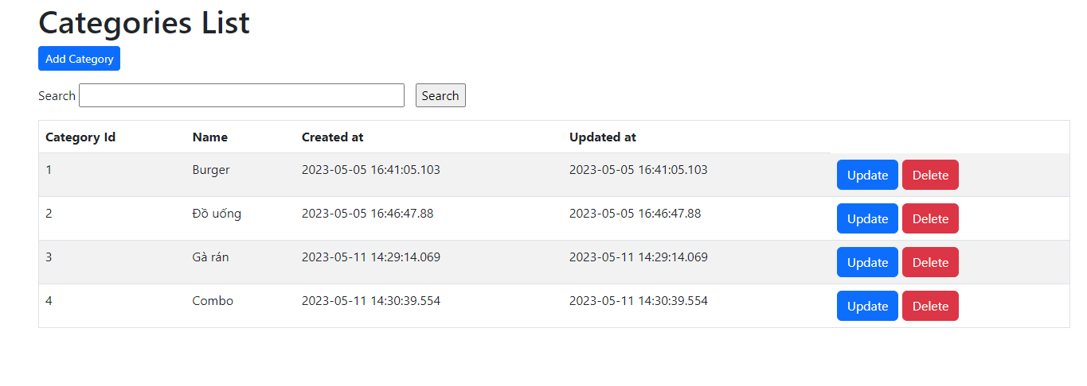6.2.8.Thêm danh mục sản phẩm

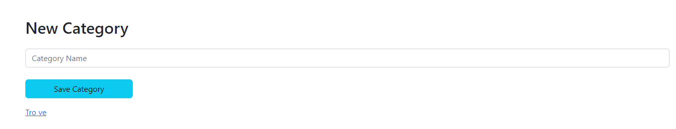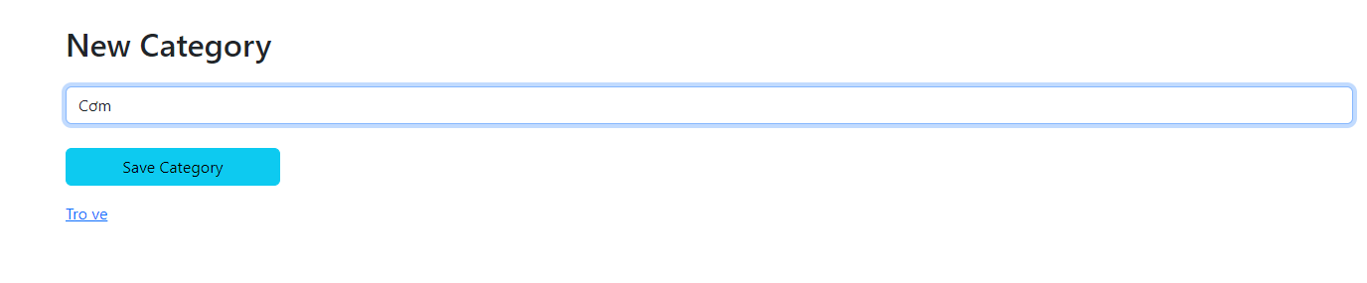

6.3.Giao diện đặt hàng của khách hàng và giao diện thông tin đơn hàng

6.3.1.Giao diện giỏ hàng

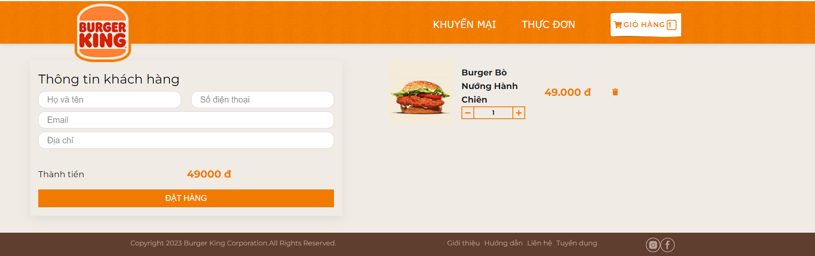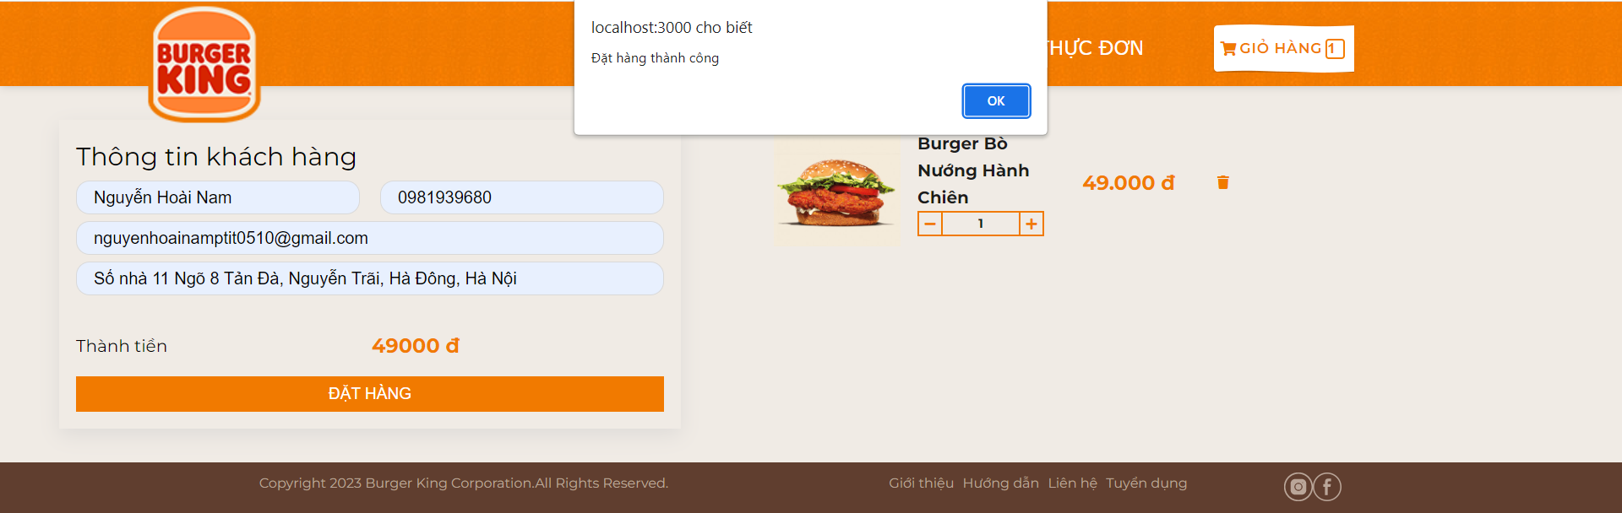

6.3.2.Giao diện quản lý thông tin đơn hàng

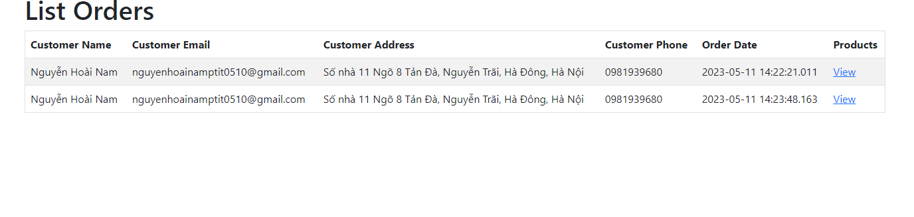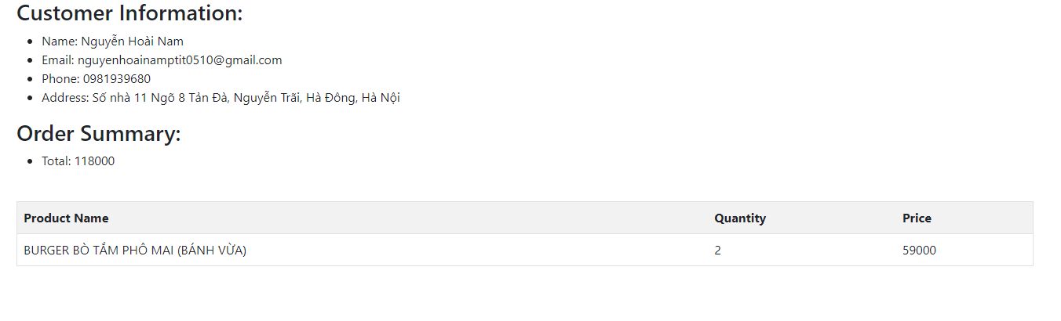

6.3.3.Giao diện xem thông tin của khách hàng

